Консультация для родителей

«Экологические игры»
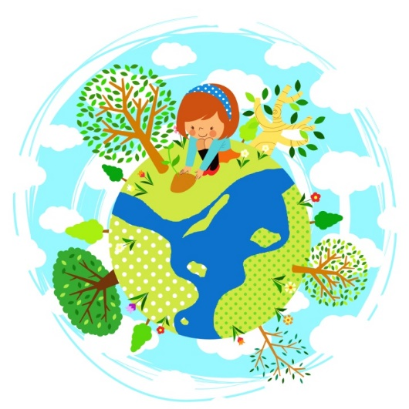
Экологические игры - это форма экологического образования и воспитания экологической культуры, основанная на развёртывании особой игровой деятельности участников, стимулирующая высокий уровень мотивации, интереса к природе.
Знания о природе полученные детьми при помощи дидактической игры, влияют на формирование у них бережного и внимательного отношения к объектам «живой» и «неживой» природы.
Воспитание экологической культуры у дошкольников – поможет заложить в них бережное отношение к природе, усвоить нормы и правила окружающего их мира. Потребность ребенка в общении с живой природой, поможет проявлению в них чуткости и доброты. Экологическое воспитание детей должно строиться на игровой основе, с большим включением разных видов игр.
Предлагаемые игры содержат интересные факты о жизни растений, в том числе лекарственных, и животных, вопросы о природе, способствующие развитию любознательности, а также на развитие слухового и зрительного внимания, мышления и памяти.
Экологические игры способствуют и развитию математического мышления – ребенок отсчитывает необходимое количество предметов (Например, игра «Собери шишки в корзину», сравнивает их по величине и форме, совершенствуется ориентировка во времени (игра «Что сначала, что потом?»).
У детей в возрасте от 3-х до 7-ми лет начинает формироваться смысловая память и произвольное внимание. В этом возрасте дети маленькие исследователи. Они стремятся всё взять в руки, рассмотреть. Предметом их интереса становятся окружающие растения и животные. И вот тут-то и встаёт сама по себе перед родителями задача сообщать детям как можно больший объём знаний о природе. Отвечая на вопросы детей, желательно поддерживать возникший у них интерес к природе, побудить в них желание самостоятельно искать пути решения возникших задач. Очень полезно детей брать на дальние прогулки в лес, на речку. И чем чаще это делается, тем лучше. Используйте каждый свободный час. Идите с ребёнком в поле, лес, на берег пруда, самый непримечательный овражек, заросший кустарником, таит в себе изумительные вещи, если только вы умеете увидеть их и раскрыть глаза на них вашему ребёнку.

«Игры экологического содержания»

Игра «Цепочка».
Взрослый называет объект живой или неживой природы, а ребёнок называет один из признаков данного объекта, далее вы называете признак, далее опять ребёнок так, чтобы не повториться.
Например, объект живой природы «белка» - животное, дикое, лесное, рыжее, пушистое, грызёт орехи, прыгает с ветки на ветку и т. д.

Игра «Да» или «нет».
На все вопросы в игре можно отвечать только словами «да» или «нет». Ребёнок загадывает какое-либо животное (растение). Взрослый спрашивает, где живёт это животное, какое оно, чем питается. Ребёнок должен отвечать только двумя словами «да» или «нет». После отгадывания игроки меняются ролями в игре.

Игра «Ассоциации».
В этой игре загадывается объект природы, животного и растительного мира. Взрослый и ребёнок по очереди называют слово, связанное какой-либо ассоциацией с заданным объектом, далее игрок, чья очередь говорит уже слово, которое ассоциируется у него с последним словом, прозвучавшем в игре. Таким образом, в игре выстраивается ассоциативная цепочка. Пример: муха-тепло-жара-солнце-лето-каникулы-зоопарк-слон.

Игра «Четвёртый лишний».
Взрослый называет 4 объекта природы, ребёнку нужно найти лишний объект и обосновать свой выбор.
заяц, ёж, лиса, шмель;
дождь, снег, облако, роса;
роза, одуванчик, гвоздика, тюльпан;
корова, волк, овца, кролик;
трясогузка, паук, скворец, сорока;
бабочка, стрекоза, енот, пчела;
ель, берёза, яблоня, осина;
лиса, свинья, лось, кабан
кузнечик, божья коровка, воробей, майский жук;
лес, парк, роща, тайга.

Игра «Вершки-корешки».
Взрослый называет овощи, ребёнок делает движения руками: если овощ растёт на земле, на грядке, он поднимает рук вверх. Если овощ растёт на земле – руки опускает вниз.

Игра «Береги природу».
Взрослый предлагает из нашего мира убрать что либо, например, солнце, облака, реки, леса и т. д., а ребёнок должен рассказать (можно с Вашей помощью, что произойдёт с оставшимися живыми объектами, если на Земле не будет названного объекта.

Игра «Я знаю».
Взрослый называет ребёнку класс объектов природы (звери, птицы, рыбы, растения, деревья, цветы). Ребёнок говорит: «Я знаю пять названий зверей:» и перечисляет (например, лось, лиса, волк, заяц, олень). Аналогично называются другие классы объектов природы.

Игра «Птица, рыба, зверь».
Взрослый бросает мяч ребёнку и произносите слово «птица». Ребёнок, поймавший мяч, должен подобрать видовое понятие, например «воробей», и бросить мяч обратно. Аналогично проводится игра со словами «зверь» и «рыба».

Игра «Земля, вода, воздух».
Взрослый бросает мяч ребёнку и называет объект природы, например, «сорока». Ребёнок должен ответить «воздух» и бросить мяч обратно. В ответ на слово «дельфин» - ребёнок отвечает «вода», на слово «волк» - «земля» и т. д. Возможен и другой вариант игры: родитель называет слово «воздух». Ребёнок, поймавший мяч, должен назвать птицу. В ответ на слово «земля» - животное, обитающее на земле: на слово «вода» - обитателя рек, морей, озёр и океанов.

Игра «Летает, плавает, бегает».
Взрослый называет детям объект живой природы. Ребёнок должны изобразить способ передвижения этого объекта.
Например: при слове «зайчик», ребёнок прыгает; при слове «карась» - имитирует плывущую рыбу; при слове «воробей» - изображает полёт птицы.
Голубь.утка. Ворона. Пчела. Стрекоза. Божья коровка. Собака. Слон. Кошка. Ракета. Стол. Змея. Облака. Орел. И т. д.
Игра «Назови, одним словом»
Собака, кошка, корова … домашние животные
помидор, тыква, кабачок ….овощи
заяц, волк, медведь….. дикие животные
Фикус, бегония, кактус … комнатные растения.
Земля, вода, воздух … неживая природа.

Подготовила воспитатель разновозрастной
группы 5-7 лет Щипалова Т.В
Январь 2021г.

